Login

Pantalla Principal

**Login**

Al intentar seleccionar el Grupo al que se desea agregar el ATM, aparece la excepción (fig. 2); al seleccionar dos veces el

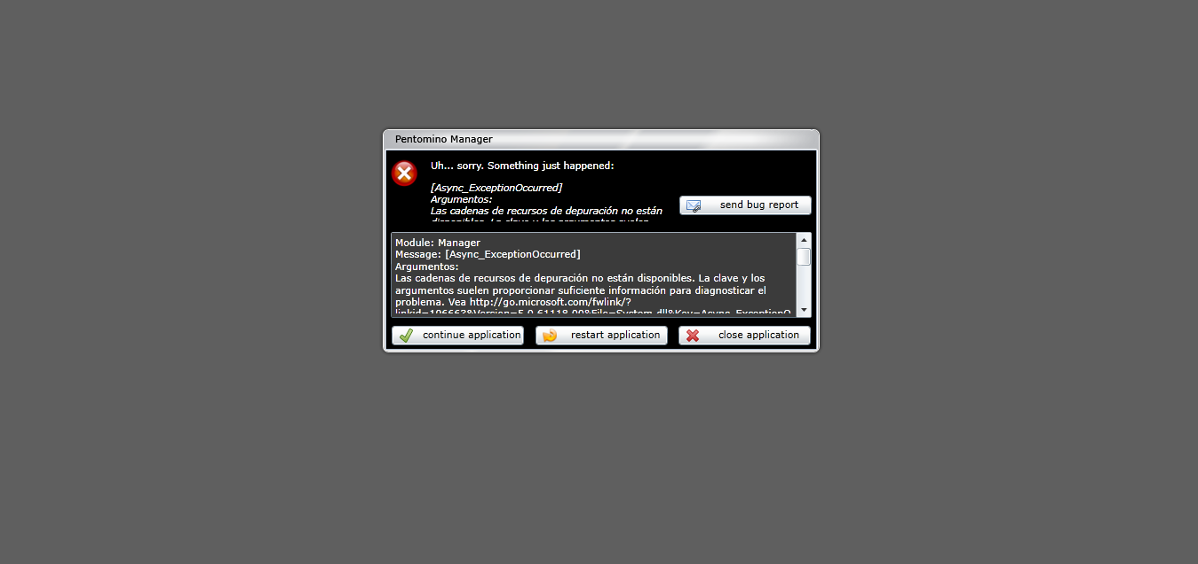

**Login**

Permite digitar caracteres no alfanuméricos ( <:+[^{,. ) en los campos Usuario y Contraseña; en la contraseña no se perciben debido a que no muestra el carácter digitado, sin embargo, al oprimir la tecla del carácter no alfanumérico, muestra un punto, lo que significa que si lo está aceptando.

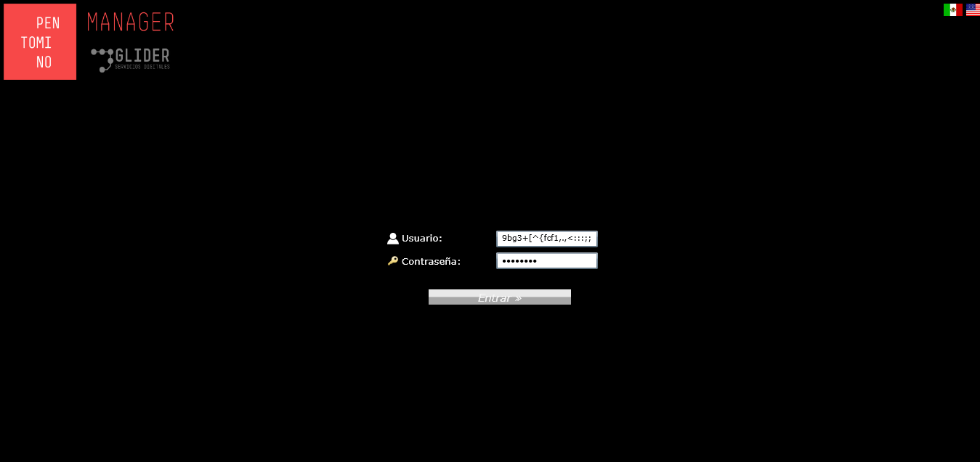

**Agregar a Grupo**

**Excepción al intentar un ATM a un grupo**

Al intentar seleccionar el Grupo al que se desea agregar el ATM, aparece la excepción (fig. 2); al seleccionar dos veces el botón Aceptar de la pantalla de la excepción, aparece una pantalla en blanco y ya no avanza.

En caso de intentar refrescar la pantalla, después de un momento aparece un popup (fig 3) en el que indica que el Plug-In de Silverlight dejo de responder o puede estar ocupado; si se oprime detener pluging, muestra la pantalla de login.

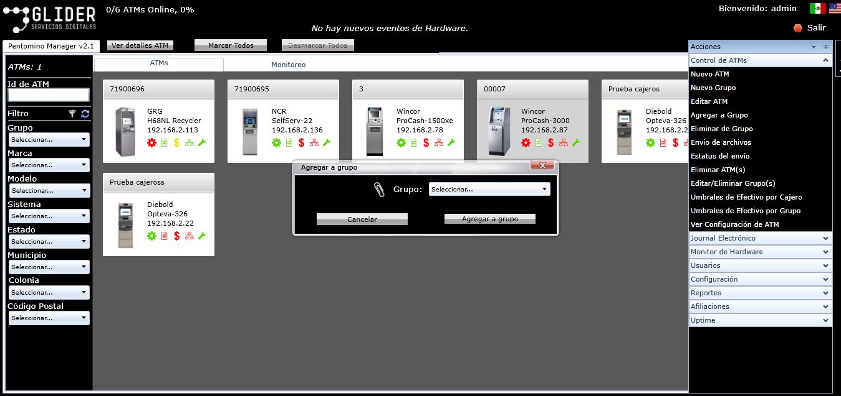 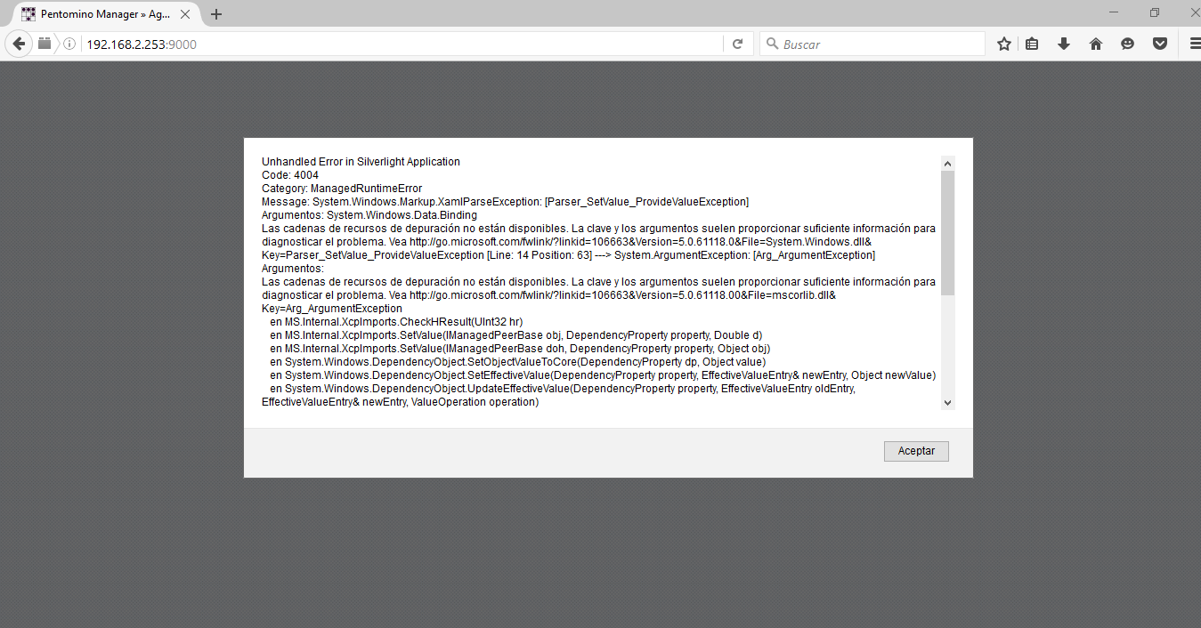

Fig.1 Fig.2

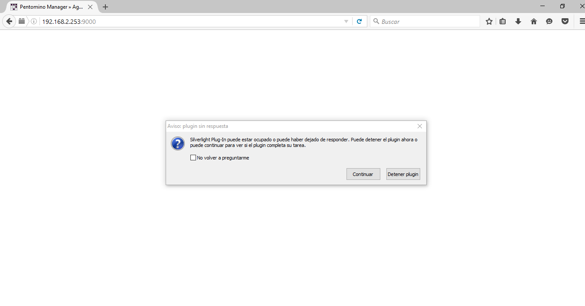

Fig.3

**Nuevo ATM**

* En el campo *Periodo Crítico* que se debe de indicar.
* En el campo *Periodo Crítico* permite introducir cualquier tipo de carácter.
* Al capturar un nuevo ATM y oprimir la tecla [Aceptar], mostro una pantalla de error (fig.1) y no fue posible concluir con el proceso, ya que cada ocasión que se seleccionaba nuevamente la tecla [Aceptar] se presentaba el mismo comportamiento.

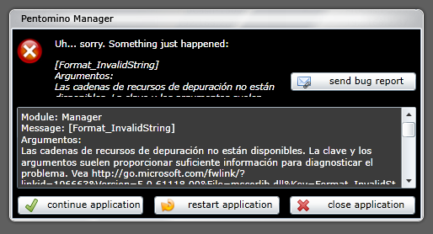

Fig.1

* Al registrar el nuevo cajero no quito la pantalla de Insertar ATM ni borro los campos de la misma.
* Una de las causas que provocan que aparezca la pantalla de error anterior (Fig.1), se debe a que en el campo Periodo Crítico se digitan caracteres no numéricos (inclusive espacio).
* Al registrar este nuevo ATM, se omitieron los datos: Municipio/Delegación, Colonia, Días de Operación, Próximo Servicio y Periodo Crítico.

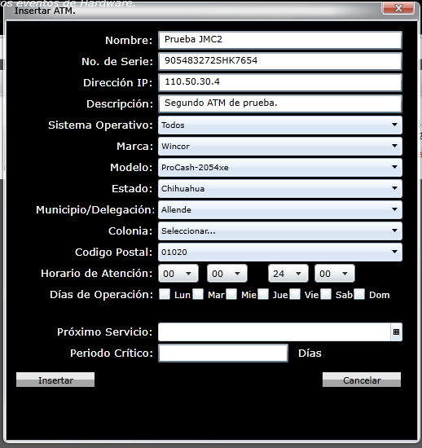 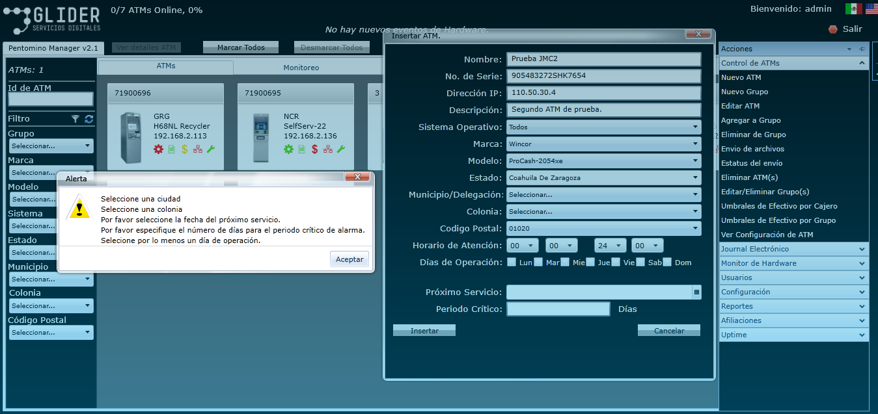

En el popup de Alerta se observó lo siguiente:

* + Muestra el mensaje “Seleccione una ciudad”, sin embargo, no existe ningún campo Ciudad.
* Al registrar un nuevo ATM y no indicar el Sistema Operativo (se dejó el default “Todos”) parece un popup (Figuras ) al seleccionar el botón [Insertar].

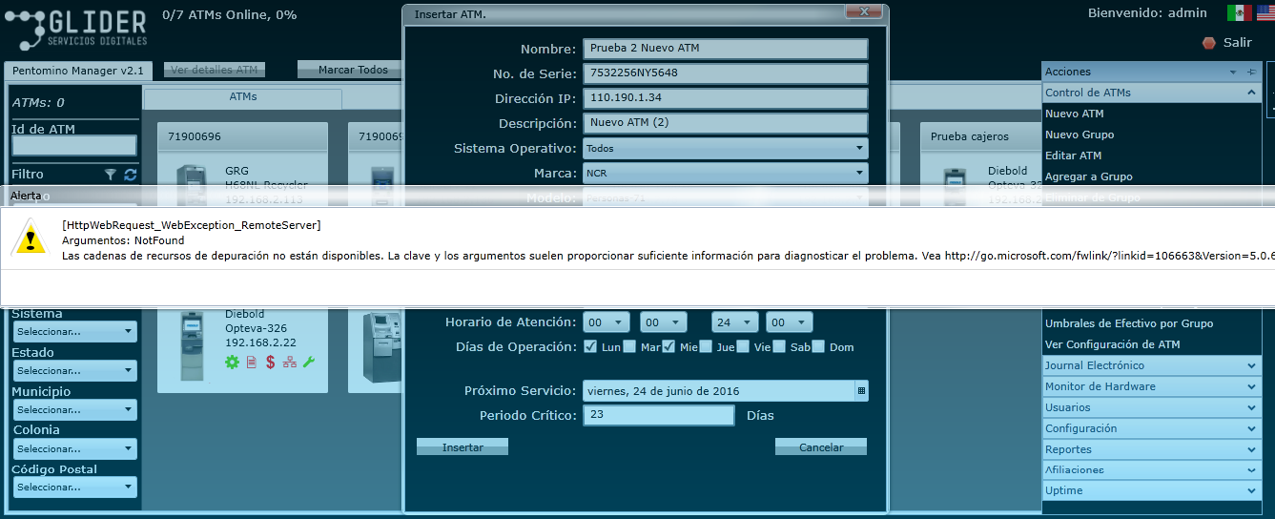 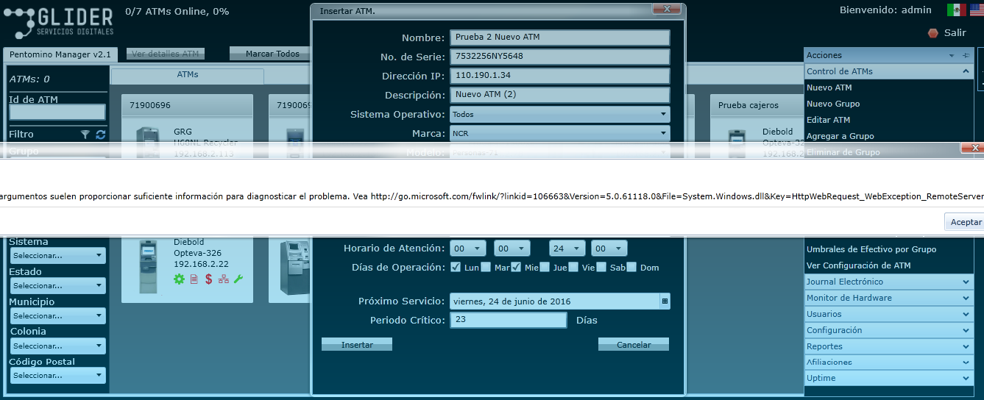

**Editar ATM**

* Al intentar realizar la modificación del campo *Periodo Crítico* y dar click en el botón [Actualizar], apareció un popup de Alerta que muestra el mensaje *“Hora minuto inicio mayo que minuto final”*. Para resolver este problema, se indicó “01” en el segundo bloque.
* Se realizó la actualización pero no desapareció la pantalla *Editar ATM*.
* Al cambiar el la Marca del cajero y dar [Actualizar], mostro un popup como se muestra en la Fig.2 y Fig.3; este popup es demasiado largo y tomo evidencia en dos pantallas.

Al parecer, se debe a que al cambiar la *Marca*, puso el combo *Modelo* con el valor “*Todos*” y no se cambio este.

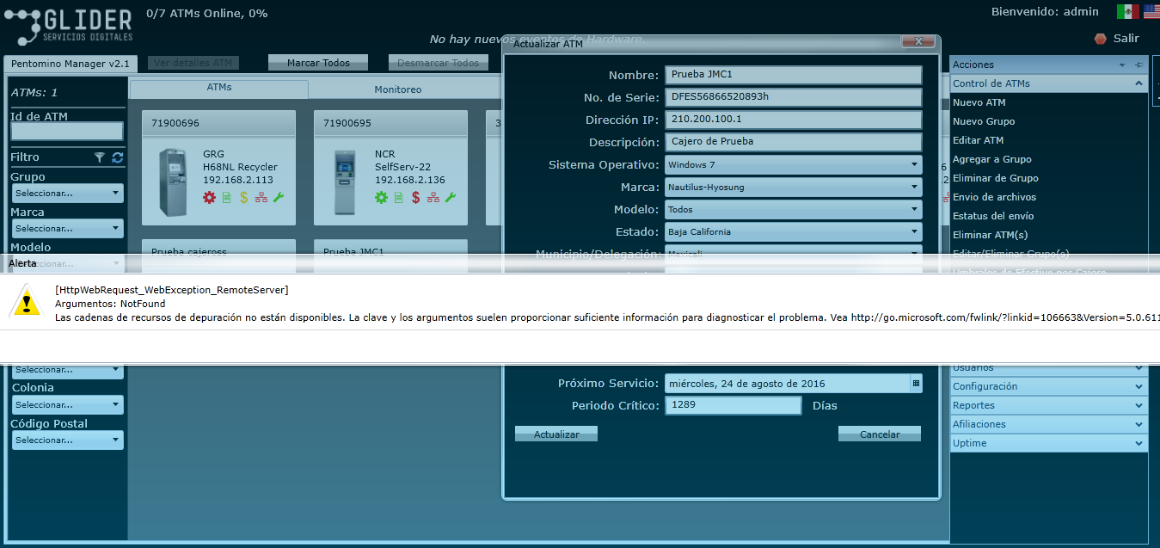 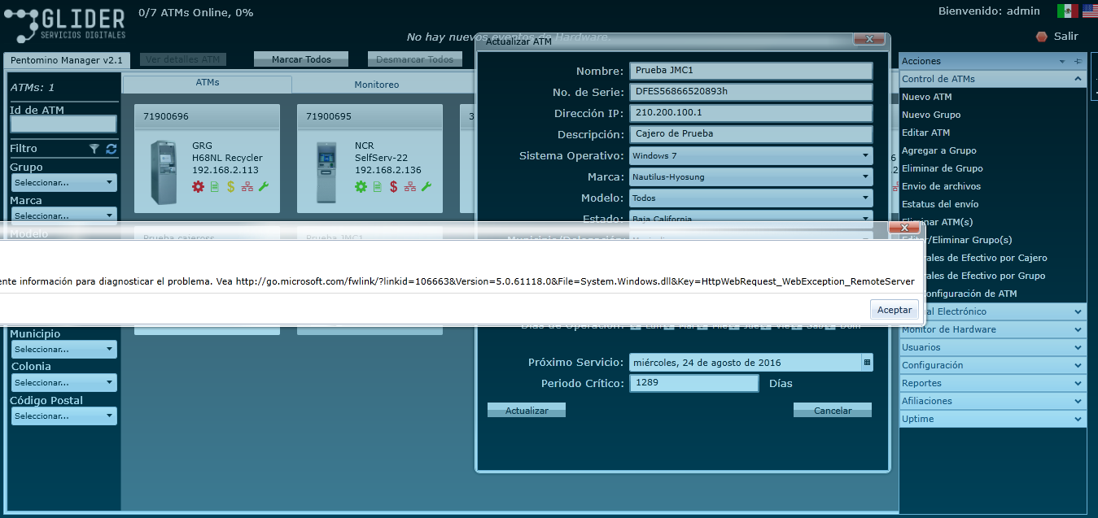

Fig.2 Fig.3

* Al editar un ATM previamente registrado, aparecen los cuatro sub-campos del Horario de Atención ceros, pero al registrar como nuevo este mismo ATM, esos mismos sub-campos aparecen los primeros dos con ceros, el tercer el valor 24 y el cuarto con ceros, por tal razón, al realizar alguna modificación a este ATM se debe de cambiar el valor de uno de ambos sub-campos (3ro y/o 4º), ya que de lo contrario mostraría un error en esos sub-campos (Fig. )

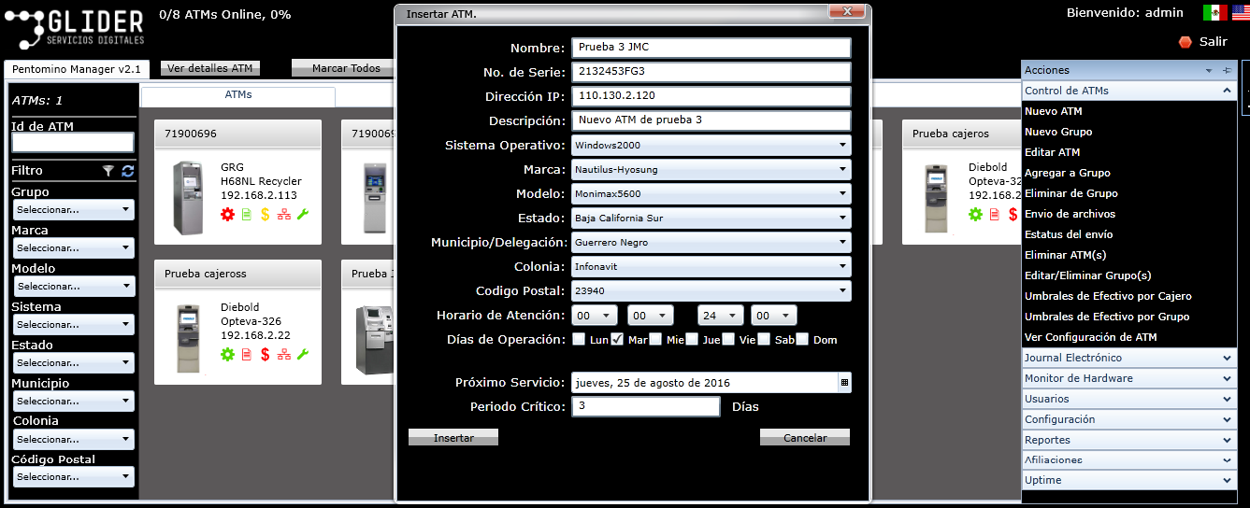 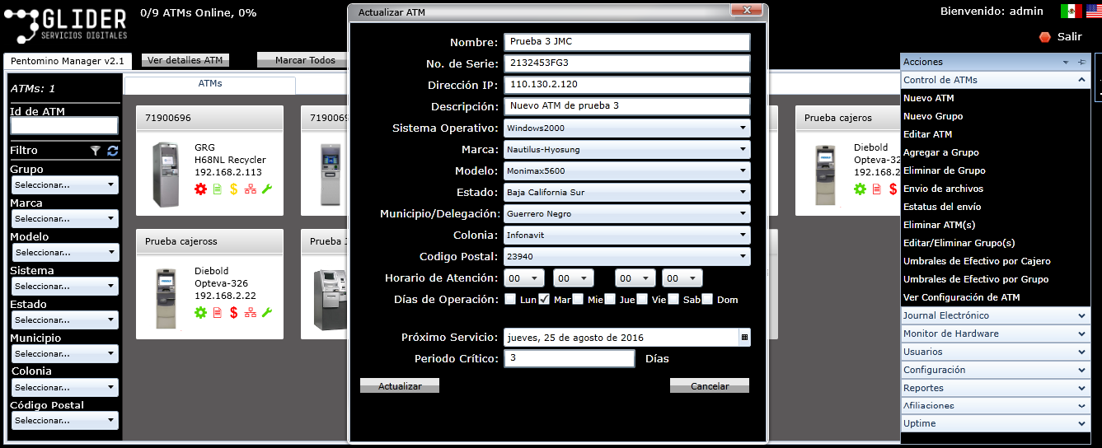

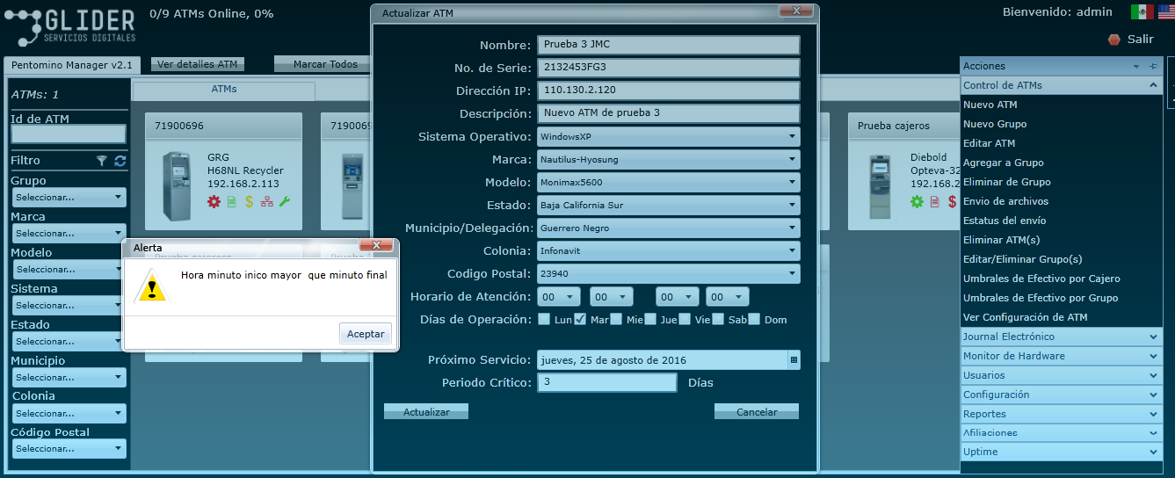

* -

**Pruebas Jun-20**

1. Indicar explícitamente como se puede tener acceso al menú "Acciones".

Este punto es una recomendación para incluir esta información en el manual.

1. En el manual no indica que se para dar de alta un nuevo cajero, se debe de seleccionar la opción "Control de ATMs" dentro del menú "Acciones".
2. En la opción para dar de alta un nuevo usuario, corregir el texto "Nuevo ATM (Cajero)", el cual debe de quedar tal como aparece en el menú ("Nuevo ATM") para evitar confusiones.

**Nuevo ATM**

1. Debido a que varios de los combos son dependientes, se sugiere que estos estén deshabilitados hasta que el valor del nivel superior haya sido seleccionado. Entre los combos están:

Modelo depende de Marca.

Código Postal de Colonia

Colonia de Delegación o Municipio.

Delegación o Municipio de Estado.

Con lo anterior se evitan llamadas inútiles al servidor para recuperar información de los combos.

|  |  |  |
| --- | --- | --- |
| **URL (Servicio)** | **Descripción** | **Tamaño Bufer** |
| http://Pentomino.mx/GetOs | Sistema Operativo | 0.55 Kb |
| http://Pentomino.mx/GetBrand | Marca | 0.78 |
| http://Pentomino.mx/GetModel | Modelo | 4.64 |
| http://Pentomino.mx/GetState | Estados | 2.81 |
| http://Pentomino.mx/GetTown | Municipio/Delegación | 16.21 |
| http://Pentomino.mx/GetArea | Colonia | 17.44 |
| http://Pentomino.mx/GetZip | Código Postal | 14.59 |
| http://Pentomino.mx/CountOnlineAtms | Contador de ATMs | 0.39 |
| http://Pentomino.mx/CountNewHmaEventExpired | CountNewHmaEventExpiredResult | 0.40 |

|  |  |  |
| --- | --- | --- |
| Nivel 1 | Nivel 2 | Descripción |
| Sistema Operativo |  |  |
|  |  |  |
|  |  |  |
|  |  |  |
| Marca |  |  |
|  | Modelo |  |
|  |  |  |
| Estado |  |  |
|  | Delegación/Municipio |  |
| Delegación/Municipio |  |  |
|  | Colonia |  |
|  |  |  |
| Colonia |  |  |
|  | Código Postal |  |

**Editar un ATM**

* Modificar
* Se modificó la colonia pero no el Código Postal; este último fue asignado pero no se mostró en la pantalla al momento de realizar la actualización, quedando la etiqueta del combo como “Todos”.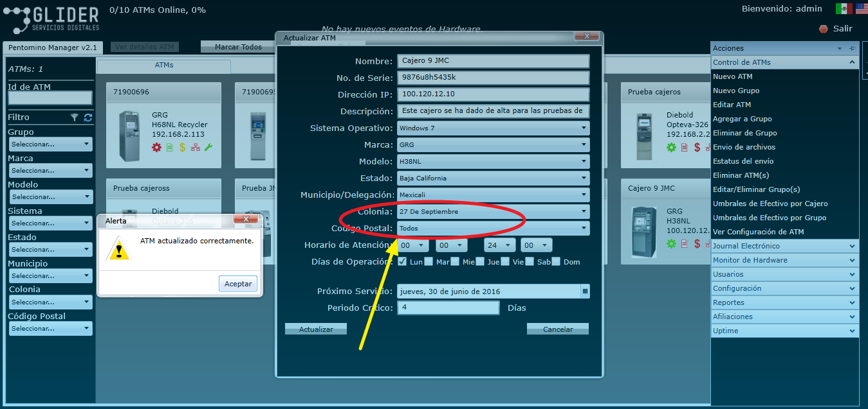

Modificación únicamente del Municipio.

* Al realizar el cambio, debería de deshabilitar los combos dependientes Colonia y Código Postal.
* Al realizar la actualización, indico que fue exitosa.
* Al realizar la consulta de este mismo ATM se observó que no fue registrado el cambio del Municipio.

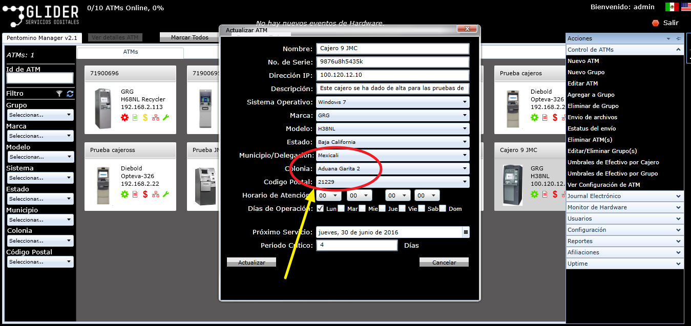

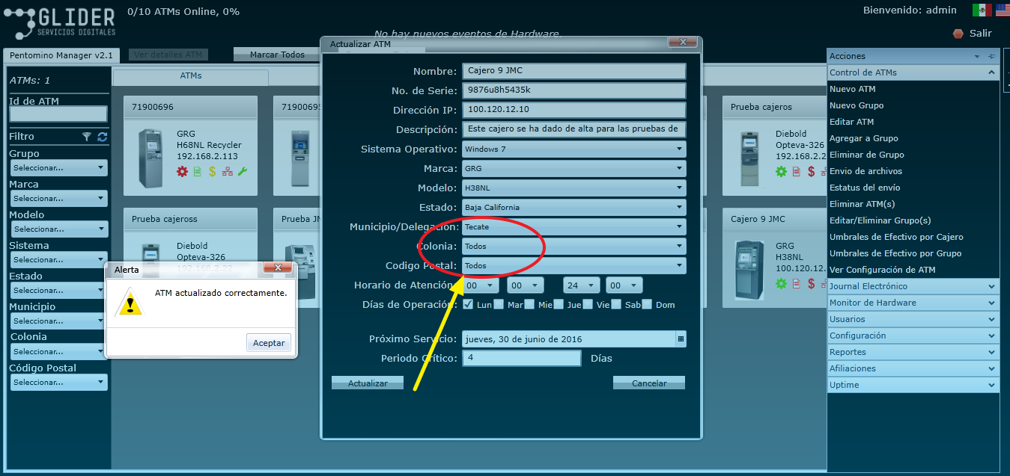

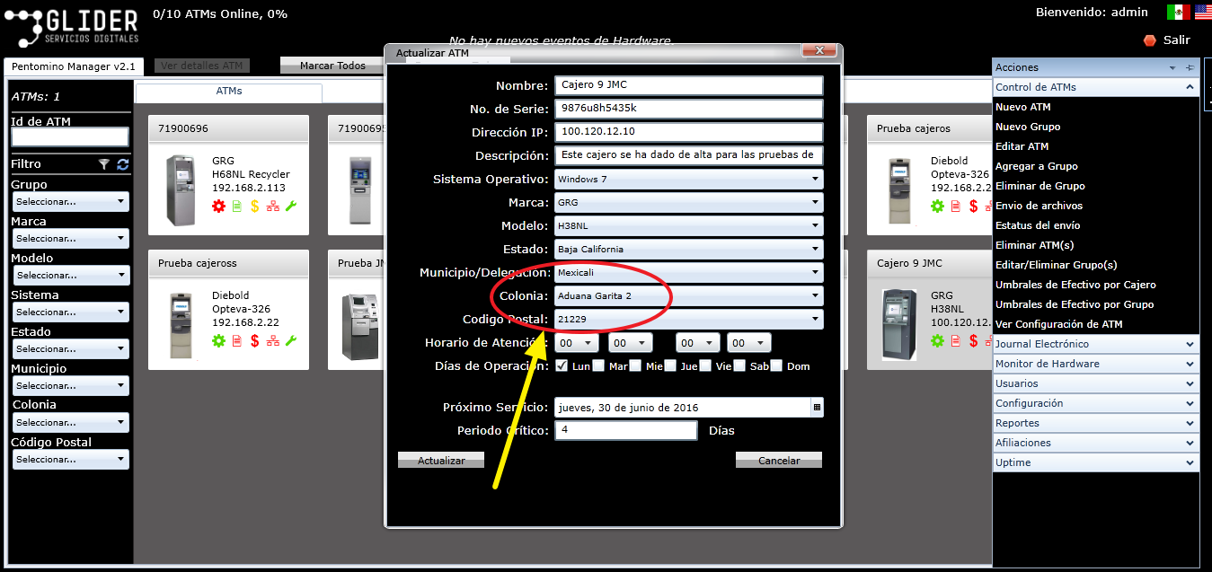

Modificación únicamente del Estado.

* Al realizar este cambio, debería de deshabilitar los combos dependientes Municipio, Colonia y Código Postal.
* Al realizar la actualización, indico que fue exitosa.
* Al realizar la consulta de este mismo ATM se observó que no fue registrado el cambio del Estado y resto de los datos de la dirección continúan como estaban antes de la modificación.

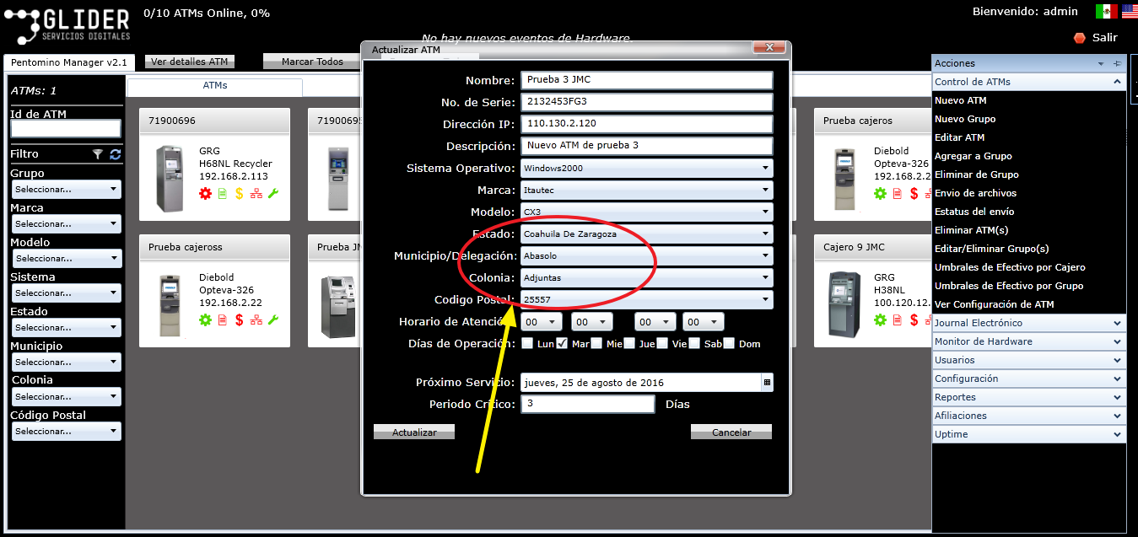

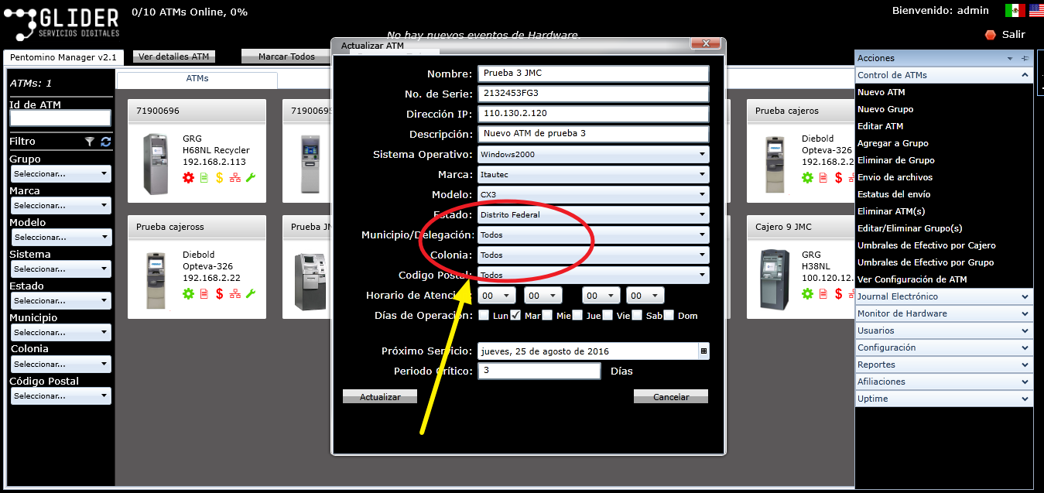

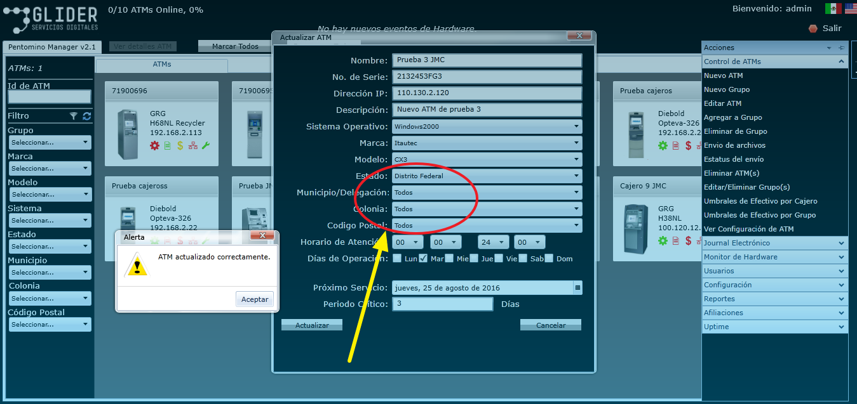

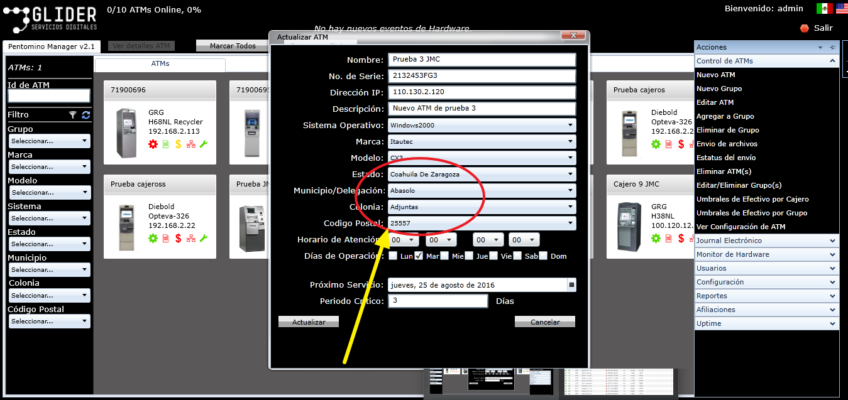

1. En el catálogo de “Estados” no están acentuados los nombres de estos.

6) Todos los combos contiene la opción "Todos" y al seleccionar se ejecuta un requerimiento de información del servidor.

**Journal Electrónico**

1. Las pantallas "Consulta de Tiras Auditoras" y "Transacciones Formato PROSA" prácticamente son idénticas (la única diferencia es que la primer pantalla contiene el botón “Seleccionar Todo”), es correcto ??

**Crear Nuevo Grupo**

* En el campo Nombre Grupo tiene alguna rezón de aparecer el mensaje “Cargando….” ???

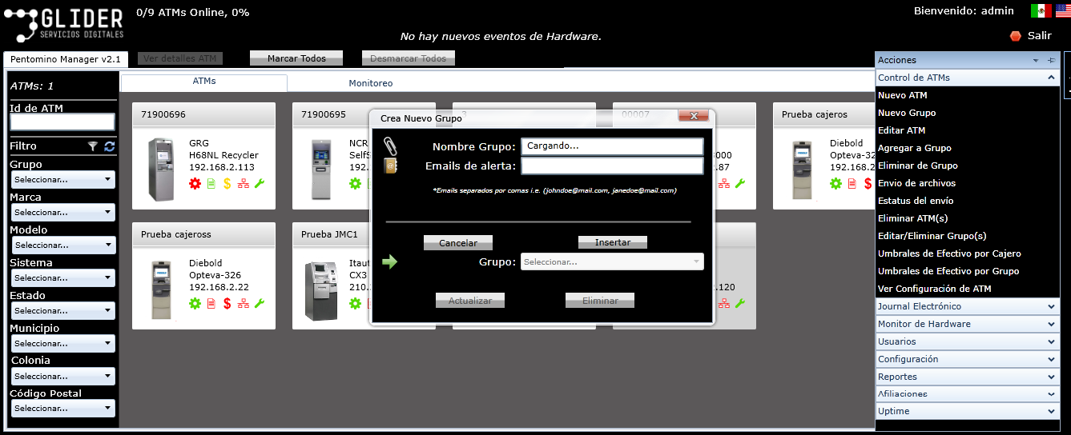

* Como sugerencia, debería de aceptar el botón [Salir], ya que actualmente se utiliza [Cancelar] y debe de ser congruente con la función que se realiza en cada botón.

**Editar/Eliminar Grupo(s)**

* Al dar click en el combo Grupo, aparece una pantalla con un error (Fig.) y solo hasta dos click en el botón [Aceptar] de la pantalla con el error, es como permite salir de esta, sin embargo, aparece una pantalla en blanco y ahí se queda.

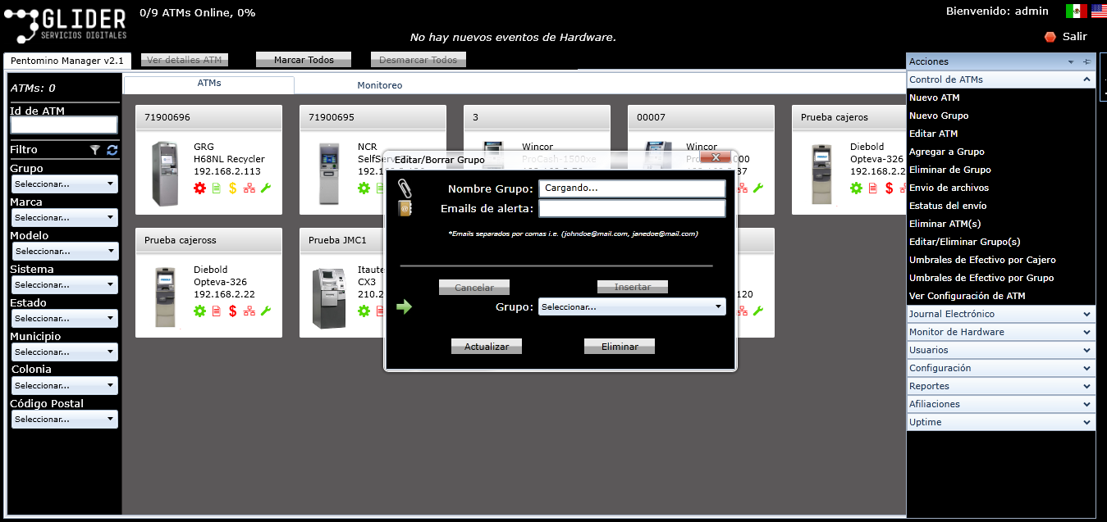 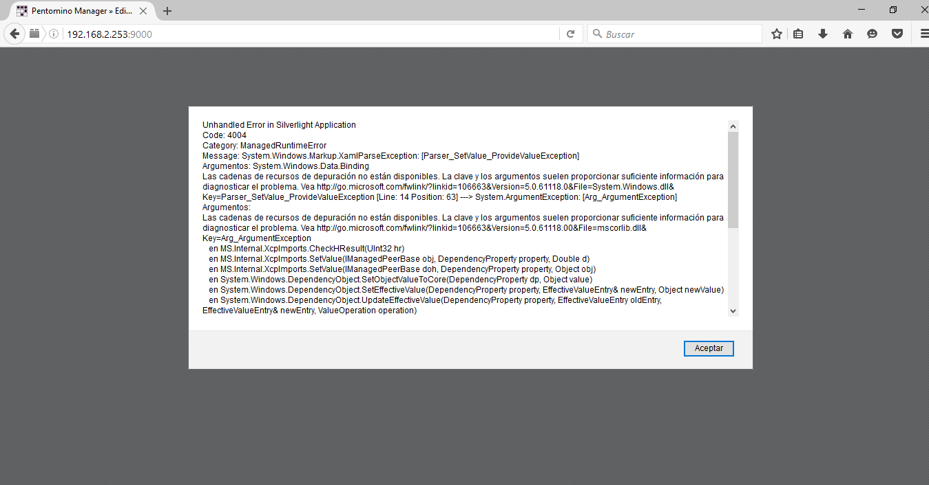

* En la pantalla de Edición están habilitados desde el inicio los campos Nombre Grupo y Emails de Alerta y los botones [Actualizar] y [Eliminar]; estos deberían de habilitarse hasta que se haya seleccionado algún grupo.

